**ДИСТАНЦИОННОЕ ОБУЧЕНИЕ ПО ФИЗИЧЕСКОЙ КУЛЬТУРЕ С РОДИТЕЛЯМИ МЛАДШЕЙ, СРЕДНЕЙ ГРУППЫ (1,2) И СТАРШЕЙ ГРУППЫ.**

**Подготовила инструктор по физической культуре Третьякова О.В.**

**21.04.20 г.**

**Памятка «Правила бережного отношения к зрению». Видео физминутка для глаз «Танец бабочки».**

**Средняя группа (2), старшая группа.**

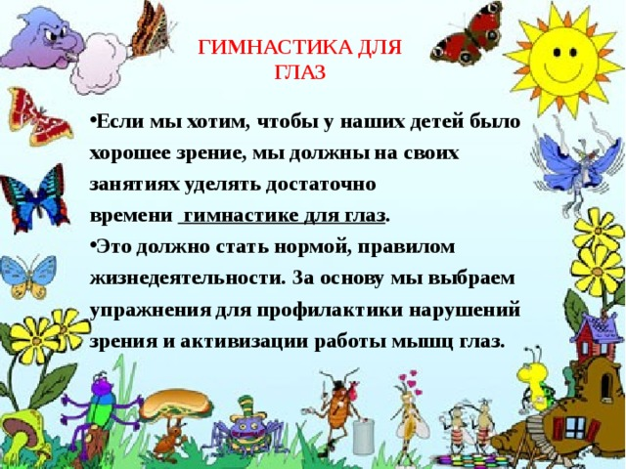

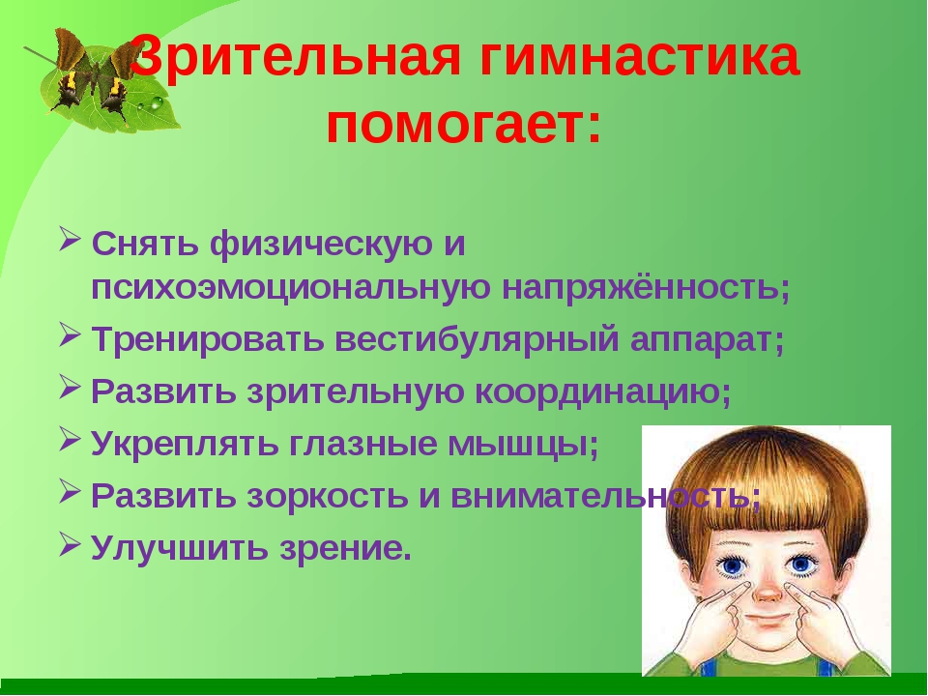

**22.04.20 г.**

**Консультация «Переутомление детей»**

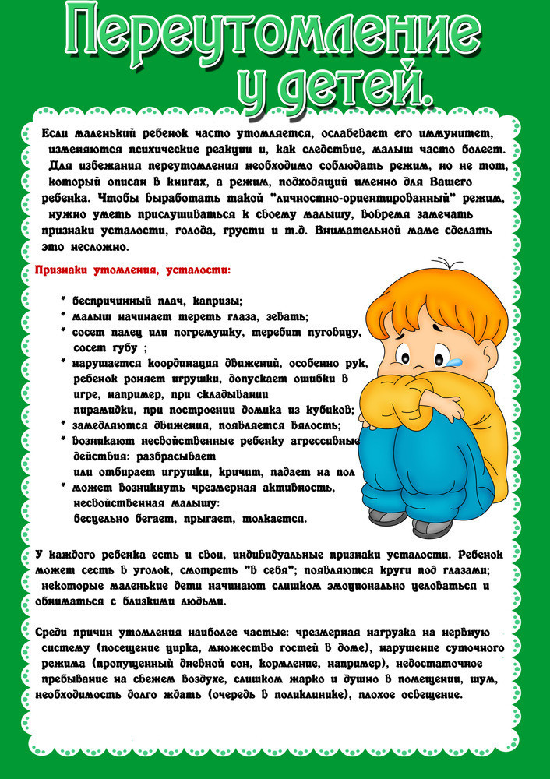

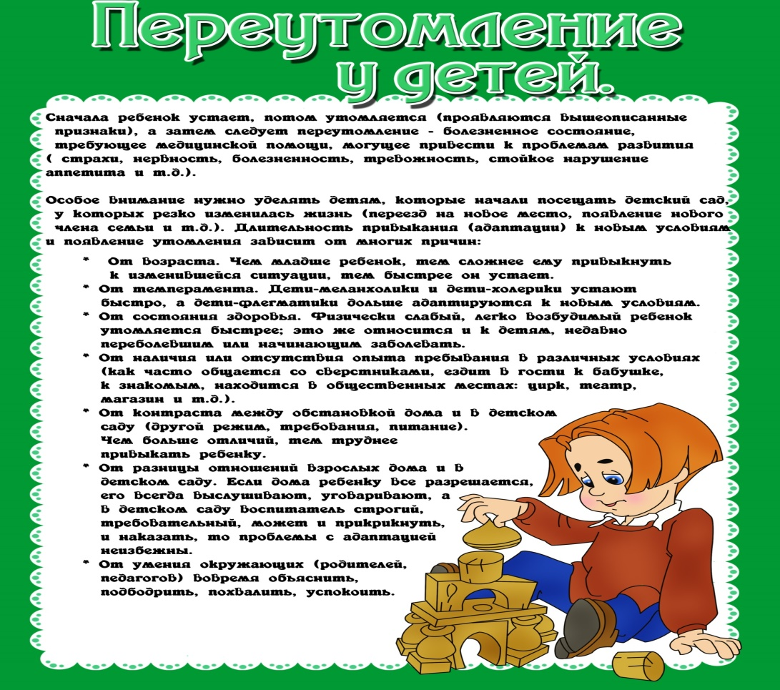

**27.04.20 г.**

**Консультация «Сохраним своё здоровье»**

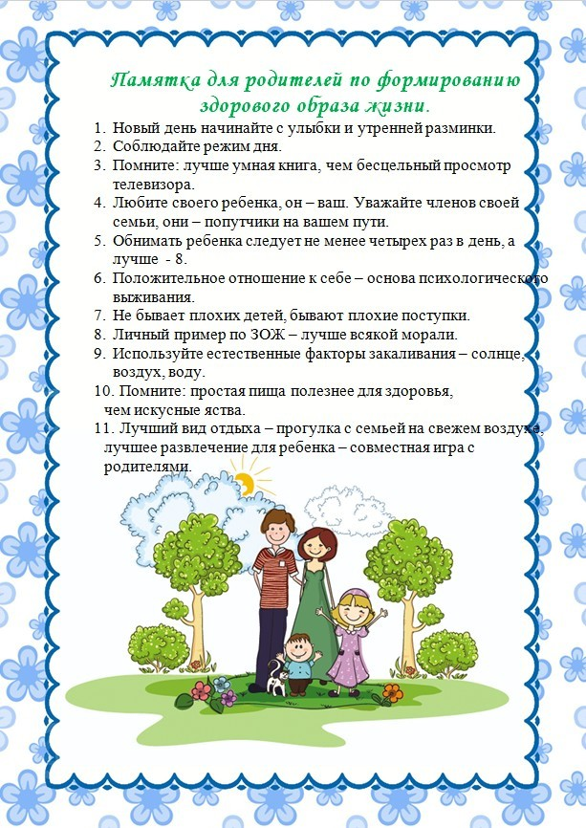

**Интернет-ресурсы:**

**900 igr.net;**

**infourok.ru.**